Projektdokumentation – Zwischenstand 1
1. Einleitung 1
2. Projektziele & Anforderungen 1
2.1 Fachliche Anforderungen 1
2.2 Technische Anforderungen 1
3. Systemarchitektur 1
4. Mock-up / UI-Design 2
5. Use-Case-Diagramm 2
7. Fazit / Ausblick 3

Projektdokumentation – Zwischenstand
Projekt: Entwicklung einer webbasierten To-Do-Listen-Applikation
Mitwirkende: Guggenberger Daniel, Pfaller Sophie, Cvitkovic Leon,
Spangler Pascal, Dance Adrian
Datum: 10.12.2025
Version: 0.3 – Zwischenstand

1. Einleitung
Dieses Projekt umfasst die Entwicklung einer webbasierten To-Do-Liste mit einer modernen Benutzeroberfläche, einem Backend zur Datenverarbeitung sowie einer persistenten Datenbank. Ziel ist es, eine intuitive Anwendung zu entwickeln, die das Erstellen, Bearbeiten, Kategorisieren und Organisieren von Aufgaben ermöglicht.

2. Projektziele & Anforderungen

2.1 Fachliche Anforderungen
- Registrierung und Login
- Listen erstellen, löschen und verwalten
- Benutzer zu Listen einladen
- ToDos erstellen, bearbeiten und löschen
- Tags erstellen, löschen und zuweisen
- Aufgaben nach Listen und Tags filtern

2.2 Technische Anforderungen
- Frontend: HTML, CSS, JavaScript / Framework optional
- Backend: Node.js, Python Flask oder PHP
- API-Schnittstelle (REST)
- Datenbank: MySQL oder MongoDB

3. Systemarchitektur
Das System besteht aus drei Hauptkomponenten:
• Frontend
• Backend (API)
• Datenbank
Der Datenfluss erfolgt über REST-Endpunkte, über die das Frontend Aufgaben, Listen und Tags verwaltet.

4. Mock-up / UI-Design
Das folgende Mock-up zeigt die geplante Benutzeroberfläche der Anwendung:
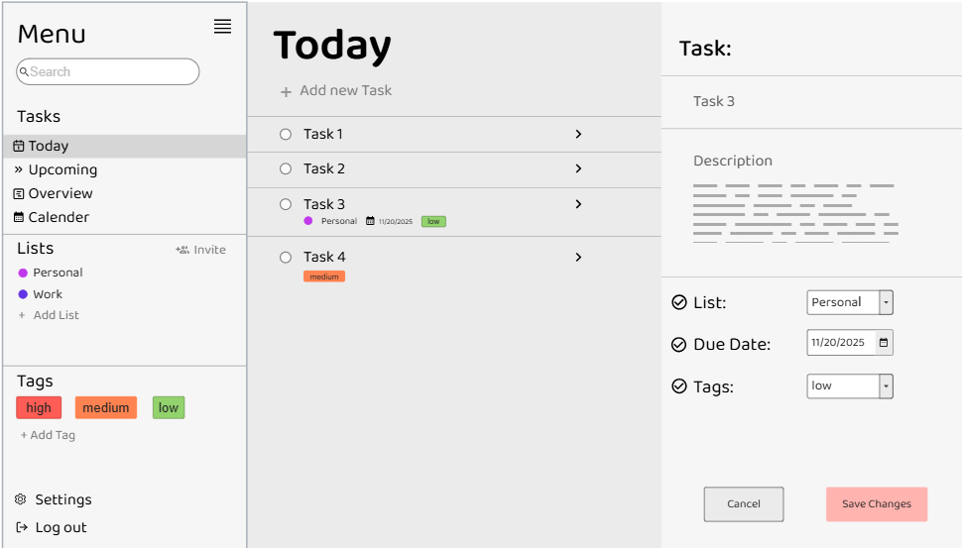

5. Use-Case-Diagramm
Das folgende Diagramm stellt die wichtigsten Anwendungsfälle des Systems dar:
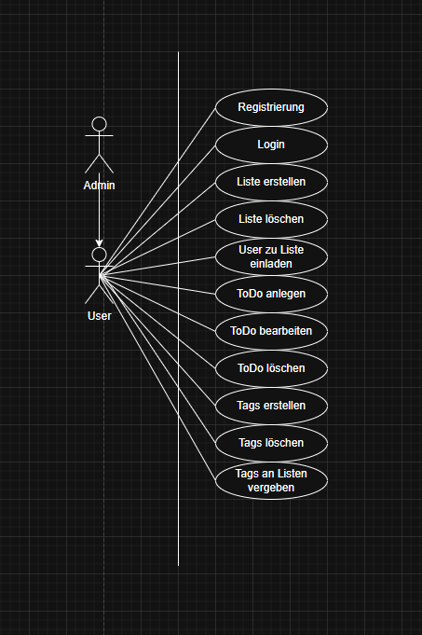

7. Fazit / Ausblick
Die grundlegenden Strukturen des Systems stehen: Mock-up, Use-Case-Modell und Use-Case-Spezifikation sind vollständig. In den nächsten Schritten folgt die technische Umsetzung von Backend, Frontend und Datenbank.

